Idée Game Maker

Histoire Cyberpunk (Je propose du biopunk pour rendre l’univers plus sombre)

**Histoire**

Année 2052, l’humanité est au bord de l’autodestruction, 11 milliards d’êtres humains entassés dans des villes-ruches où la population vit comme du bétail, le marché noir, la drogue et les armes sont les facettes d’un quotidien familier pour ses habitants.

La Terre comme on peut l’appeler ne résiste pas à la consommation des humains toujours plus nombreux, les habitats au littoral sont ravagés par des tsunamis, les cyclones sont de plus en plus importants, les maladies se développent et l’air devient irrespirable.

Le nombre d’humains non-accros à la drogue ou aux plaisirs plus « physiques » se comptent sur les doigts d’une main. Le marché noir est en plein essor et chaque jour de nouvelles drogues et maladies sont trouvées, avec des effets encore plus néfastes.

L’humanité n’a pas encore exploré l’espace, les lancements de fusée coûtant beaucoup trop cher, l’humanité mise sur l’optimisation de la terre et l’exploitation de ses (dernières) ressources.

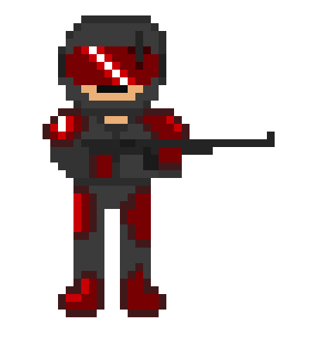

Le gouvernement préférant miser sur la productivité que sur le social, de nombreuses émeutes éclatent et l’armée doit intervenir régulièrement dans des guerres d’autodestruction.

De nombreuses technologies ont été découvertes pour améliorer la vie des citoyens ou faciliter les conflits armés.

*Exemple de soldat engagé*

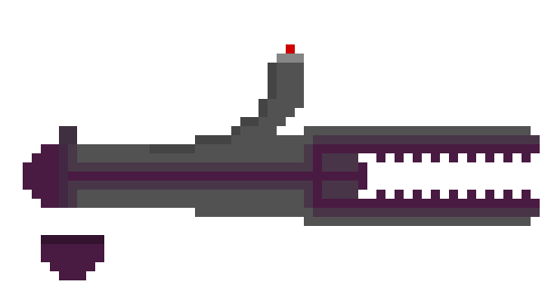Les armes laser ont été développées assez récemment et sont encore en phase de tests pour leur potentiel destructeur, le seul moyen de s’en procurer et de passer par le marché noir où des armes laser sont vendues et créées.

Les armes laser sont basées sur la lumière à haute intensité et des technologies assez nouvelles encore secrètes, peu de personnes connaissent l’existence et l’origine de ces technologies.

*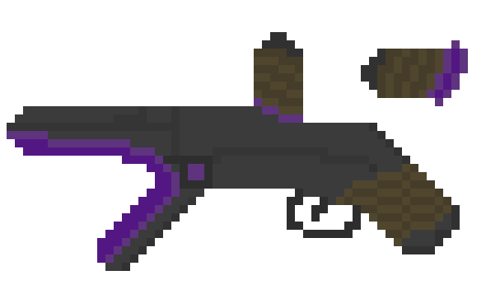Exemples d’armes laser (ci-dessus, un annihilateur laser et à gauche un « fusil à pompe » laser)*

Dans les tréfonds des villes une rumeur, légende ou crainte commence à apparaitre, celle que des humains seraient choisis pour devenir des « cobayes » ou des « sujets » de test pour coloniser les planètes alentour et abandonner la Terre à son funeste destin.

A cause de dérives génétiques de plus en plus courantes et à des drogues de plus en plus puissantes, le niveau moyen d’intelligence a fortement baissé.

**Background**

L’une des drogues populaires est le togul, une drogue puissante qui permet de couper les terminaisons nerveuses de la douleur, le junkie ne sent plus rien nulle part. Elle est énormément utilisée en temps de guerre pour les soldats, les docteurs aussi mais possède d’autres utilisations clandestines. Du fait de son effet elle est extrêmement addictive.

Une autre drogue utilisée est le diablat, il améliore la structure des muscles, mais est mortellement dépendant, les muscles une fois mis en contact avec le diablat ne peuvent plus fonctionner sans lui. Dés la première dose on est accro, et l’arrêt de cette drogue est mortel.

Les hommes et les femmes en âge de se battre sont soit enrôlés de force pour des conflits armés dans lesquels une infime partie reviens ou alors on leur donne un travail de force. Ces différents choix sont fixés par rapport à un test d’aptitude ce qui permet d’optimiser le temps et les choix de chacun.

Les habitants n’ont plus qu’un nombre et un surnom par leurs voisins et amis, tout est catégorisé et enregistré pour le bien de tous. Ce qui permet de mieux diriger les citoyens et de ne leur donner que le strict minimum.

Selon le travail et l’importance sociale de chacun, les maisons ou appartements, les revenus, les rationnements, les soins et l’éducation vont changer.

Les habitants enrôlés de force dans des conflits armés, en plus d’avoir une infime chance d’y survivre, ne savent généralement ni pour qui ils meurent ni contre qui ils battent.

Le transhumanisme et les prothèses sont monnaie courante dans un monde ravagé.

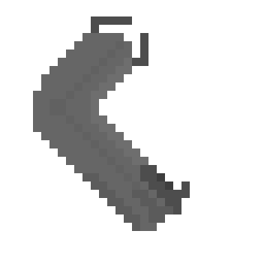

*Exemple de prothèse avec canon intégré*

**Personnages principaux/ Principal**

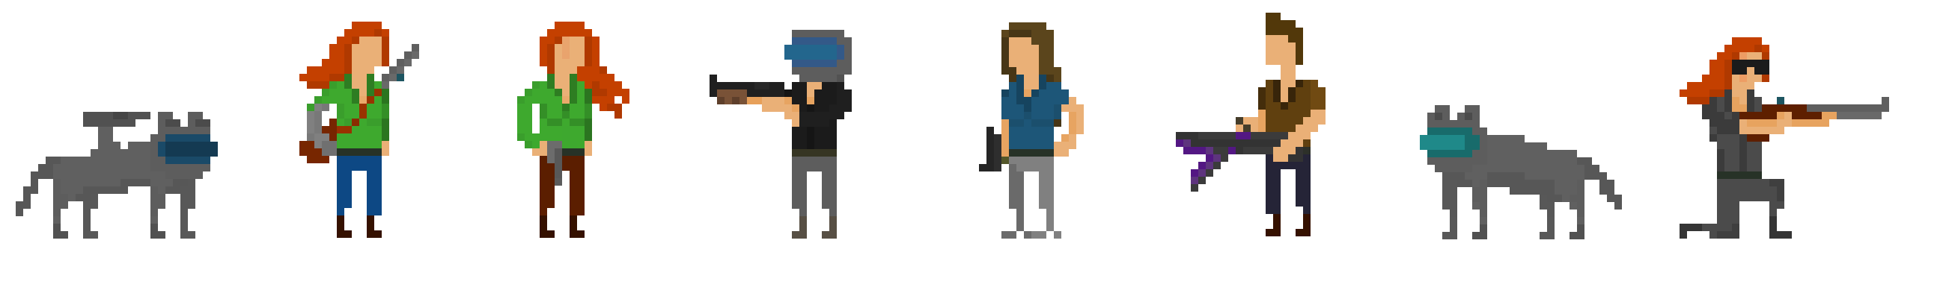De nombreux conflits armés déciment le peu d’humains valides, notre héroïne [Insérer un nom] est une rescapée de la guerre, elle y a rencontré [insérer un nom de robot gentil] un T-38 une machine de guerre robuste qui sert d’aide de camp aux soldats sur le front, c’est une sorte de chien mécanique pouvant soulever aussi lourd qu’un homme et ayant des radars.

*Idées de personnages*

Le T-38 est une puissante machine essentiellement utilisée pour la guerre, elle a été modifiée à partir du puissant T-35 qui est une machine utilisée dans les lieux privés pour monter la garde et résister aux assauts du temps et de la météo le rendant très indépendant et puissant sur le champ de bataille. Sa seule différence avec le T-35 est qu’il est armé d’une mitrailleuse 6 mm sur son dos avec une cadence de tir élevée, lui permettant d’harceler l’ennemi pour protéger son propriétaire.

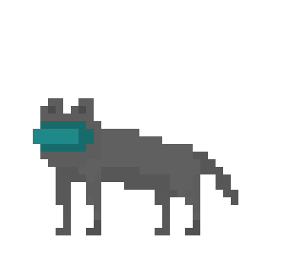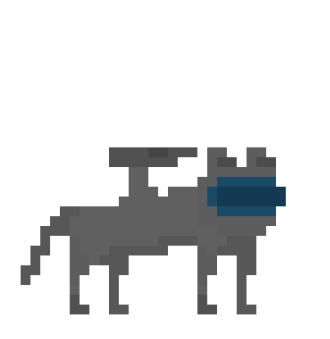

*Comparaison T-38 (à gauche) et T-35 (à droite)*

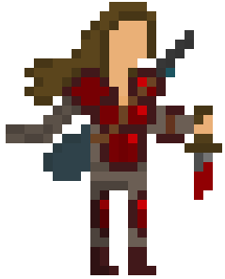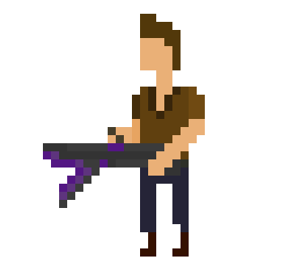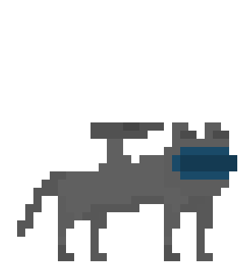Elle n’a que 25 ans, sergente, mais son corps porte déjà de nombreuses traces de cette existence douloureuse. Son bras droit a été arraché lors d’une escarmouche, contre des rebelles, elle n’a pas eu le temps de voir la grenade qui se dirigeait vers elle avant qu’elle n’explose. Elle a perdu beaucoup de proches et d’amis pendant cette guerre et son corps est recouvert de cicatrices de ces nombreux combats, à cause de son mode de vie particulier et de sa nature prédisposée à se battre [nom] n’a jamais eu d’amis. Après avoir fini une mission qui lui fit perdre son bras et son coéquipier, [trouver un ami proche qui reprogramme des robots], elle décida de déserter avec son T-38 pour aider la population sur Terre.